НЕДЕЛЯ АНГЛИЙСКОГО ЯЗЫКА
Учитель:Ибрагимова П.О.

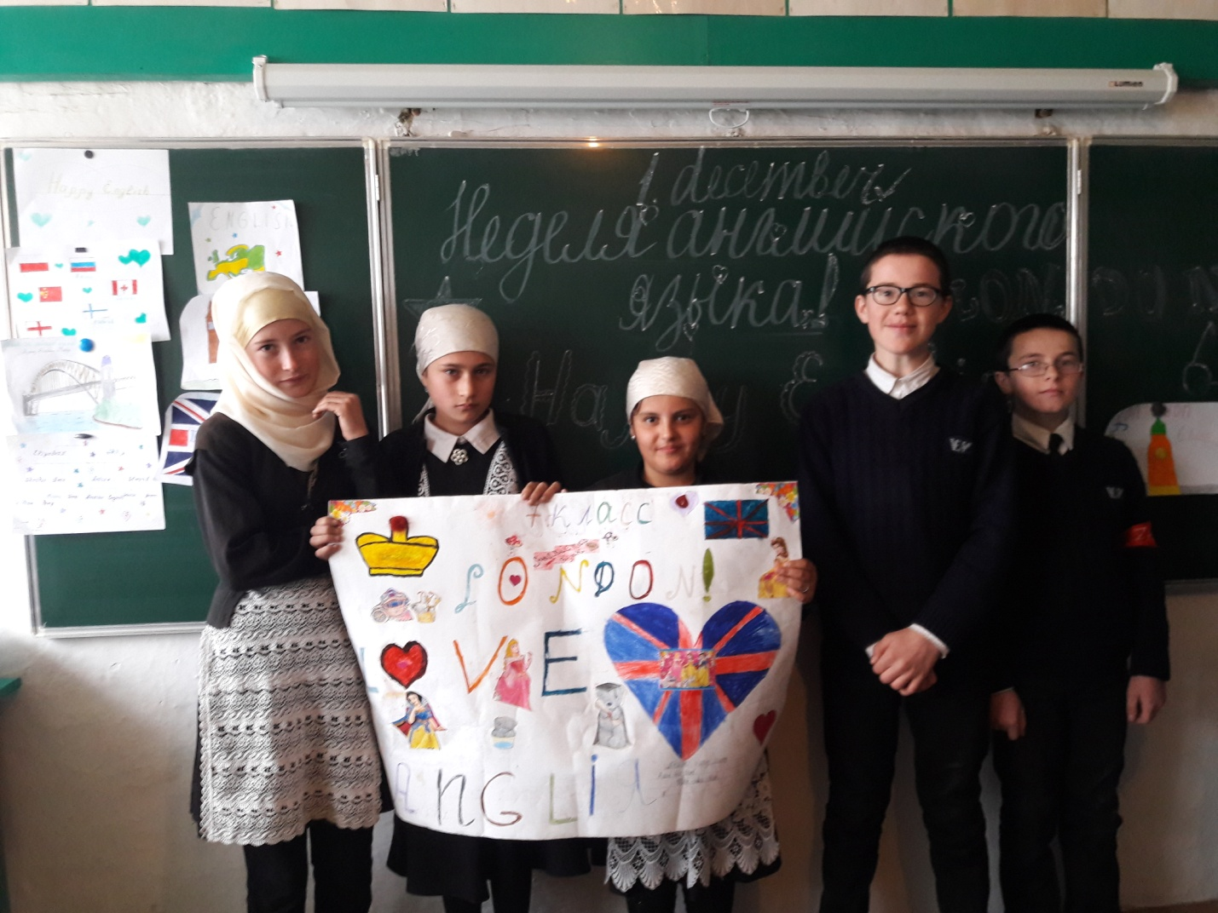

При обучении английскому языку перед учителем встает несколько проблем: как постоянно поддерживать интерес учащихся к изучению иностранного языка, как в рамках учебного процесса направить деятельность учащихся в коммуникативное русло, что нужно сделать , чтобы создать и поддерживать активную мотивацию у детей к изучению языка? Очень важно организовать мероприятия на принципах личностно-ориентированного образования для решения всех этих задач.
Неделя английского языка должна быть распланирована таким образом, чтобы были охвачены все ступени обучения. Кроме того, учитывались интересы учащихся при подготовке сценария недели, где бы они могли полностью творчески раскрыться.
Настроение праздника, языковая атмосфера создаются при помощи музыки, английских юмористических изречений и высказываний, висящих на стенах холла и коридоров школы, красочно оформленными стенгазетами о странах, городах, праздниках и традициях стран изучаемого языка, просмотром видеофильмов на английском языке.
Каждый день недели заполнен каким-то мероприятием. Все это позволяет направленно формировать познавательные интересы учащихся, расширять кругозор и сферы применения полученных и имеющихся знаний и умений.
В качестве изречений можно предложить следующие:
1. The more we study, the more we know.
2. If you never try, you will never know
3. Beauty will save the world
4. Actions speak louder than words
5. When you have nothing to say, say nothing
6. Who knows most, speaks least
7. Even a polyglot may not find common language with some people.
8. All languages are good if they are spoken in a human way
9. All nations smile in the same language.
10.A man needs only two years to learn to speak and all his life to keep his mouth shut.
11.Several years are needed to learn a foreign language. It takes one’s whole life to master one’s native tongue.
Юмористические высказывания:
1.Actor is a man who tries to be everything but himself
2. Friend is one who has the same enemies you have.
3. Lady is a woman who makes a man behave like a gentleman.
4. Mirror is one that laughs at your face.
5. School year is a very long period between vocations.
6. Zoo is a place where animals study human beings.
7. If vegetable oil comes from vegetables where does baby oil comes from?
8. I’m not a complete idiot, some parts are missing
9. Out of my mind. Back in 5 minutes.
10.Hit me! I need the money ( the sign on the car)
11. Those who can, do. Those who can do more, teach.
12. Time is the best teacher; unfortunately, it kills all his students.
13.When your mom is mad at your dad, don’t let her brush your hair.
План мероприятий, распределенных по дням недели, может быть следующим:
Понедельник: Открытие недели английского языка . Конкурс чтецов на английском языке.
Вторник: Страноведческий конкурс «Знаешь ли ты Великобританию?»
Среда: сочинение " Для чего я изучаю английский язык"
Четверг: Конкурс стенгазет. "Happy English"
Пятница: Закрытие недели: подведение итогов, награждение. Песня на английском .

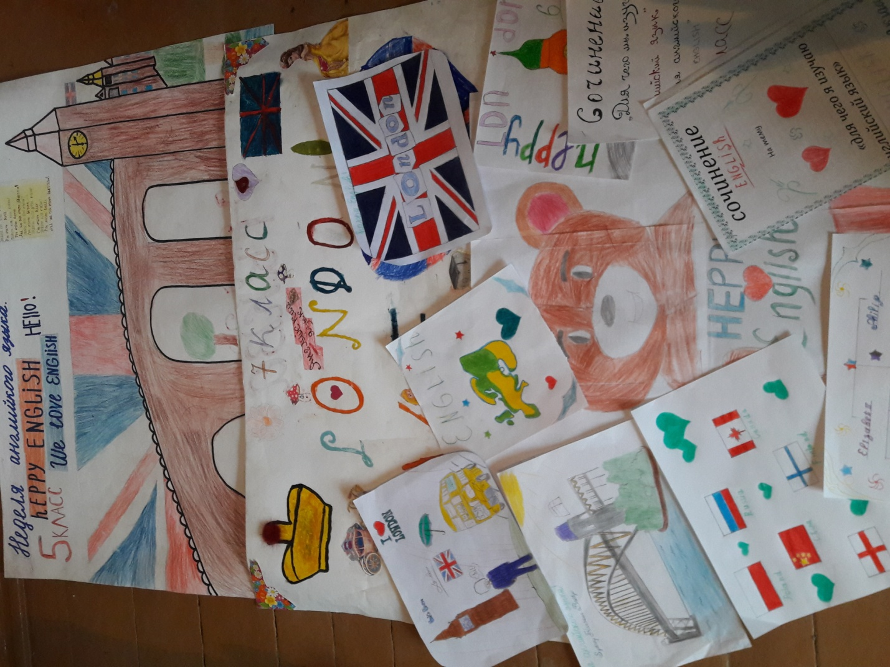

Задания, которые можно предложить для учащихся начальной школы, не изучающих английский язык. ( Это поможет развить у учащихся мотивацию к изучению иностранного языка, когда дети придут в 5 класс.)
1. Учимся приветствовать друг друга, говоря Hello – hi, разными способами: громко-тихо, печально-весело и т.д.
2. Игра : What’s your name? Ученики становятся в круг и хлопают в ладоши на словах What’s your name. По очереди называют свои имена, хлопая при этом по коленкам. И так по кругу, пока не назовут имена всех участников игры.
3. Do you know English? Знаете ли вы, что значат эти английские слова по-русски:
Box orange zoo
Milk crocodile popcorn
Lemonade kangaroo telephone
Chocolate sausage taxi
Banana pizza photo
Machine giraffe computer и др.
4. Big foot. На полу нарисовать 5 огромных отпечатков ботинок, якобы от великана, прошедшего недавно по коридору школы, на таком расстоянии, чтобы ученики могли перепрыгнуть с одного следа на другой. Разделить всех играющих на 2 команды. Та команда, участники которой быстрее перепрыгнут с одного следа на другой, побеждает. При этом команда хором считает шаги. (Таким образом дети легко запоминают счет от 1 до 5).
5.Читается стихотворение на английском языке. Как только стихотворение дочитано до конца, все перестают улыбаться. Кто не выдерживает, платит фант: прыгает на одной ножке, поет, кукарекает и т.д.
6. Прощаемся, говоря bye – bye-bye, с разной интонацией и мимикой.
В 6 классе можно провести викторину “Do you know Great Britain?”
1. How many parts are there in Great Britain?
2. What river is the capital situated on?
3. Who is the head of the country?
4. What is the home of the Queen?
5. What is the double-decker?
6. What is Big Ben?
7. What is the symbol of England?
8. Where did the detective Sherlock Holmes live?
9. What is the most famous lake in Scotland?
10.Why is the city Bath called so?
11. Who is the most famous woman-writer of detective stories?
12.What books of English writers do you know?
13. What is the oldest part of London?
14. What is the symbol of Scotland?
15. What is the symbol of Wales?
16. What is the Scottish national costume?
17. What is the national instrument of Scots?
18.When do British people celebrate Christmas?
19. Who wrote about Winnie the Pooh?
20. Who is the writer of “Mary Poppins”?
21. Who is the author of books about Harry Potter?

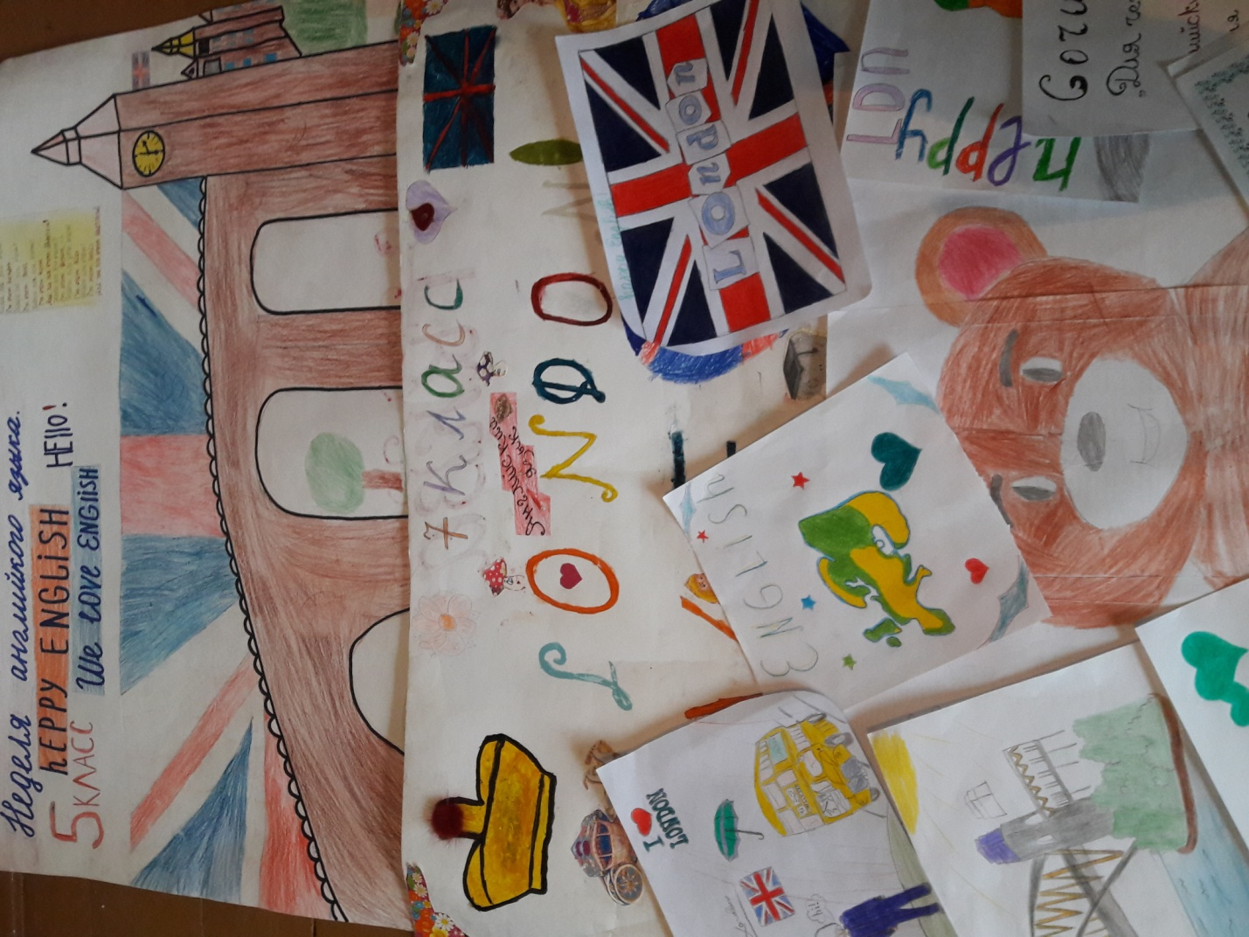
22. Can you guess:
1) He was English. He was born in 1564. He was a writer and actor.(W.Shakespear)
2) He was born in London. Then he lived in the USA. He was a film actor (Ch.Chaplin)
3) He conquered Great Britain. He was a king. He built the Tower of London (William the Conqueror)
23. Put these holidays in the correct order: a)New Year’s Day, b)April Fool’s Day, c)St.Valentine’s Day, d) Christmas
Викторина для 8 - 9 классов “Do you know the USA?”
1. What is the name of the Dutch settlement which became New York City?
2. Which country presented the USA with the statue of Liberty? What was the occasion?
3. In which famous place do people in New York City celebrate New Year’s Day?
4. Which American rock - and - roll star lived in Memphis, Tennessee?
5. What monument in Washington D.C. dedicated to an American President is nicknamed “The Pencil”?
6. What is the name of the famous collection of museums in Washington?
7. Explain the symbolism of the stars and stripes on the US flag.
8. On what river is the capital of the USA situated?
9. Where does the President of the USA live and work?
10. Which is the biggest state in the USA?
11. Who was the 1st President of the USA?
12. What do the Americans celebrate on the 4th of July?
13. In which city is Hollywood?
14. What street in New York is called “The Great White Way”?
15. What is the highest building in Washington?
16. Who was the 1st President lived in the White House?
17.What is the largest city in the USA?
18. In which state do the highest trees in the world grow? What are they called?
19. Which is the smallest state in the USA?
20. Who is the President killed by Oswald?
21. The first colonists started the tradition of a) Halloween, b) Independence Day, c) Thanksgiving Day, d) Memorial Day.
22. Who was the 42d President: a) Clinton, b) Kennedy, c)Johnson, d) Washington
Викторина для учащихся 10-11 классов “Do you know Australia?”
1. What kind of state is Australia?
2. Who is the Head of Government?
3. Who is the Head of the State?
4. What colour is the flag of Australia?
5. Which are the national colours?
6. Where is the seat of the state government located?
7. How many chambers are there in the Australian Parliament?
8. Which city was the capital of Australia till 1917?
9. What are the languages in Australia?
10. What animals can be seen on Australia’s coat-of-arms?
11. Which is the hottest month of Australia?
12. Which is the highest point in Australia?
13. Which is the longest river in Australia?
14. What are the largest cities of Australia?
15. When was the first white settlement founded in Australia?
16. Who sailed to Botany Bay first?
17. When did the constitution come into effect?
18. When did the first shipload of free immigrants arrive?
19. Who was the first European settles in Australia?
20. Who discovered Australia?
21. What is the official name of Australia?
22. When do the Australians celebrate Australia’s Day?
23. What does the name Canberra mean in the Aborigine language?
24. What can one find in Sydney and in London?
25. Who proposed the name of Australia?
26. How Canberra is often called?
27. Who was Melbourne?
28. Who was Brisbane?
29. In whose honour did they call the city of Sydney?
30. Who was Adelaide?
31. How do the Australians call their natural countryside?
32. When did the last full-blood Tasmanian Aborigine die?
33. What is the Pav?
34. Why do most children in Australia study through correspondence courses?
35. What is the largest sandstone monolith in the world?
В качестве занимательных заданий можно использовать следующие:
1. Alphabet: Разбить класс на две команды. Каждая команда должна назвать слова на каждую букву алфавита:
A – apple, ape
B – bread, bear, book, bed, bag
C - cat, coat, car,
D – duck, door,
E – egg, elephant
F – flag, fox
G – game, goose
H – house, hat
I – ice, icon
J – jacket, jeans
K – kettle, kiss, kid
L – lamp, lemonade
M – milk, mouse
N – nose, neck
O – orange, opera
P – pub, place, plate, parade
Q – quarter, quarrel
R – rose, robot, rice
S – sweater, sofa
T – tea, table
U – umbrella, uncle
V - video, vase
W – window, wind
X – xylophone, Xerox
Y – yogurt, yacht
Z – zoo, zero
2. Rhyme-time: найти рифмующееся слово.
Cat – fat
Plate – gate
Car – far
Floor – door
Book –look – took
Lamp –camp
House – mouse
Our – flower
Pen – hen –men
Bag – tag – flag
Light – night
Day – pay
Tree – three
Chalk – walk
Name – game
Letter – matter
Feet – treat
Foot – boot
Face – lace
Spoon – moon
Fork – dock
Box – fox
Sand – hand
Stick – pick
Street – meet
Fish - dish
3. Places: отгадать зашифрованные места.
R _ _ _ _ _ y (railway)
M _ _ _ h (marsh)
S _ _ _ _ _ _ n (station)
S _ _ _ _ l (school)
H_ _ _ _ _ _ _ _ _ r (hairdresser)
B _ _ _ _ e (bridge)
N _ _ _ _ _ _ _ t (newsagent)
T _ _ _ _ l (tunnel)
4.Придумать как можно больше новых слов, используя буквы данного слова:
COOPERATION
PREPARATION
DEMONSTRATION
PRESENTATION
5. Hot potato: Игра, которую можно использовать между различными видами деятельности. Ученики становятся в круг. Мягкая игрушка передается по кругу так, как будто это горячая картошка или стакан воды, лягушка или маленький ребенок. Очень весело.
6. Categories: Класс делится на две команды. Выбирается какая-то тема. Например, город. Члены команд должны по очереди называть слова по теме. Та команда, которая не может назвать слово, передает право отвечать соперникам и соответственно не получает очко. Вторая команда при правильном ответе зарабатывает дополнительное очко. Выигрывает та команда, которая получила больше очков.
Office post-office
School bridge
Station bus stop
Underground hospital
Tunnel restaurant
Shop police station
Stadium club и т.д.
7. Tongue twisters: Кто лучше и быстрее повторит скороговорку. Скороговорки лучше заранее напечатать или написать на доске.
1. If you, Sandy, have two candies
Give one candy to Andy, Sandy
2. A cup of coffee from a copper coffee pot
3. A little pot is soon hot
4. Bobby brings bright bells
5. Seven Santas sing silly songs
6. Santa’s sack sags slightly
7. Chilly children cheerfully chant
8. Complete the word: Ученики должны придумать слова, которые начинаются или заканчиваются следующими буквами:
Bl________
Bl________
Cr________
________an
________at
________it
________ip
Str_______
Str_______
Str________
Str________
Str________
Str________
Str________
9. Charades:
1. My first is the indefinite article,
My second is the synonym of “wide”,
My whole means “in a foreign country”. (a-broad)
2. My first is a preposition,
My second is a synonym of “receive”,
My whole is the antonym of “remember”. (forget)
3. My first is what we do after we get up,
My second is the suffix of Participle I,
My third is the letter which comes after “s”,
My fourth is a preposition,
My whole is a capital of a state. (Wash – ing – t – on)
4. My first is the two letters which begin the English Alphabet,
My second is the Past Tense of the verb “to send”,
My whole is the antonym of “present”. (ab – sent)
5. My first is two letters giving sound [ a:],
My second is the first person singular possessive pronoun,
My whole is that which make a country strong. (ar – my)
6. My first is what we say when we agree,
My second is the first syllable of the word “terribly”,
My third is the antonym of “night”,
My whole is the day before today. (yes – ter – day)
10. Riddles:
1. It runs but has no legs. (time)
2. It’s black when it’s clean. (a board)
3. It has teeth but it can’t bite. (a comb)
4. Children don’t like to drink especially when it’s warm. (milk)
5. It is white. It is cold
We can skate on it. What is it (ice)
6. What man cannot live inside the house? (a snowman)
7. A little old woman with twelve children
Some short, some long, some cold, some hot
What is she? (a year)
8. What goes up when the rain comes down? (an umbrella)
9. He is not a tailor but carries needles with him. (a hedgehog)
В последний день недели проводится концерт, к которому учащиеся готовятся заранее.
Они поют песни, рассказывают стихи, показывают сценки и небольшие постановки. Это могут быть сказки. Например,
LITTLE RED RIDING HOOD
L.R.R.H: My name is Little Red Riding Hood. Hello.
Mother: Little Red Riding Hood! Where are you?
L.R.R.H.: I am here, Mother. What’s the matter?
Mother: Little Red Riding Hood! Today is your grandmother’s birthday. Take a cake, some apples and a jug of honey to her.
L.R.R.H.: All right, mum.
Mother: Don’t speak to anybody on the way. Don’t stop in the wood. And don’t pick any flowers or mushrooms there.
L.R.R.H.: All right, mum. Good-bye.
Mother: good-bye, darling.
(Little Red Riding Hood goes out)
(Little Red Riding Hood in the wood)
L.R.R.H.: How nice it is in the wood. There are many trees, flowers, mushrooms. I’ll flowers for my granny
(The wolf appears)
The wolf: I am big and grey. I live in the wood. I want to eat up Little Red Riding Hood. (goes up to Little Red Riding Hood). Good morning, to Little Red Riding Hood.
L.R.R.H.: Good morning, Mr. Wolf.
The wolf: Where are you going, Little Red Riding Hood?
L.R.R.H.: I’m going to my grandmother. It’s her birthday today. I take a cake, , some apples and a jug of honey to her.
The wolf: Where does she live, your granny?
L.R.R.H.: She lives in a little house in the wood near the river.
The wolf: Is it far from there?
L.R.R.H.: No, it is not.
The wolf: Well, good-bye, Little Red Riding Hood
L.R.R.H.: good-bye, Mr. Wolf
(The wolf comes to Granny’s house and knocks at the door)
Granny: Who’s there?
The wolf: It’s me, Little Red Riding Hood.
Granny: Come in, darling.
(The wolf runs to Granny and wants to catch her up, but she runs away. The wolf puts Granny’s dress and cap and lies in bed. Soon Little Red Riding Hood appears near Granny’s house).

